

ANALISE E DESENVOLVIMENTO DE SISTEMAS

Vitor Guilherme de Godoy Vieira 002201400588

Wis – Where I Stop?

Documento Final

2016

Itatiba

SUMÁRIO

|  |  |
| --- | --- |
|  |  |

Descrição do Projeto 02

1.0 Descrição do Projeto 04

2.0 Instrução de instalação e download de arquivos necessários 05

3.0 Sequencia de Screenshoorts 06

# **1.0 DESCRIÇÃO DO PROJETO**

O Wis – Where I Stop? é o mais novo aplicativo web que permite o usuário esquecer onde parou o carro num local desconhecido.

O aplicativo, solicita ao usuário o local que o mesmo parou o caro. Feito isso, ele guarda em seu banco de dados o local do carro. Posteriormente, quando o usuário decidir ir embora, ele volta ao aplicativo e clica no botão Traçar rota. Ao clicar no botão, uma linha reta é traçada mostrando ao usuário o caminho exato até seu carro.

|  |  |  |  |
| --- | --- | --- | --- |
| DATA | VERSÃO | DESCRIÇÃO | AUTOR |
| 23/11/2016 | 1.0 | Documento Final | Vitor Guilherme de Godoy Vieira |

# **2.0 INSTRUÇÃO DE INSTALAÇÃO E DOWNLOAD DE ARQUIVOS NECESSÁRIOS**

Baixar os arquivos usando o git e o seguinte comando :

git clone <https://vitorgvieira1@bitbucket.org/vitorgvieira1/wis.git>

E abrir o arquivo login.html dentro de qualquer navegador.

Para instalar o banco de dados, importe o arquivo vitor632_wis.sql e cria um usuário com o nome root e senha guizo123.

Posteriormente, entre nos arquivos .js que se encontram em wis/www/js e altere os endpoint das requisições $.ajax para que eles mandem a requisição para o local que você desejar.

Ex :

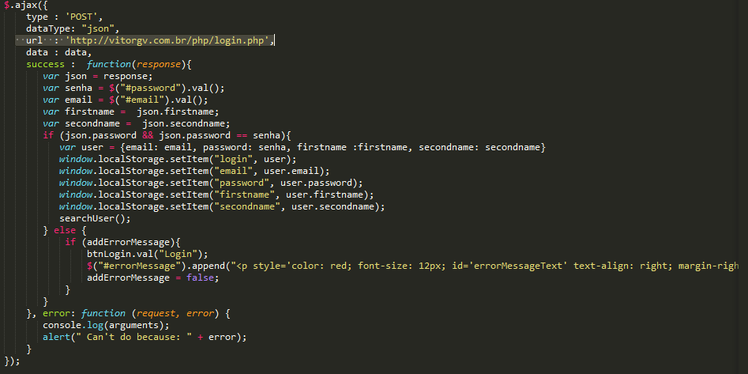

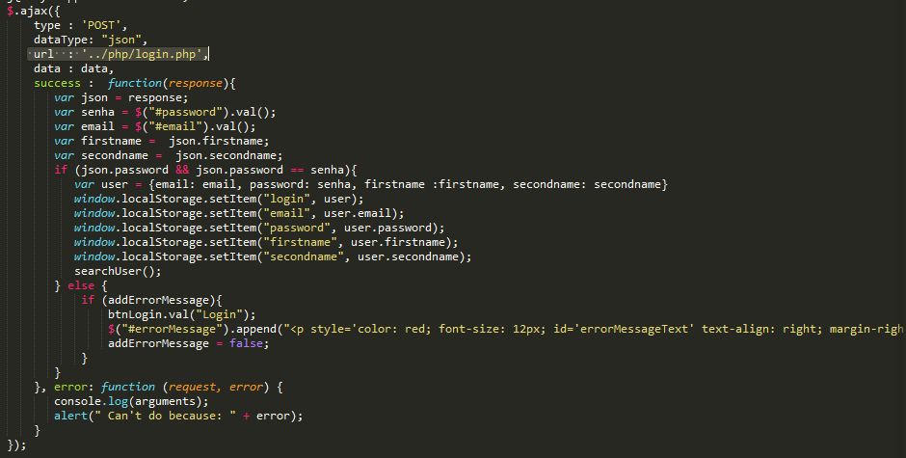

Feito isso ele estará redirecionando para o php dentro do projeto e não para o php do servidor atual.

# **3.0 SEQUENCIA DE SCREENSHOTS**

